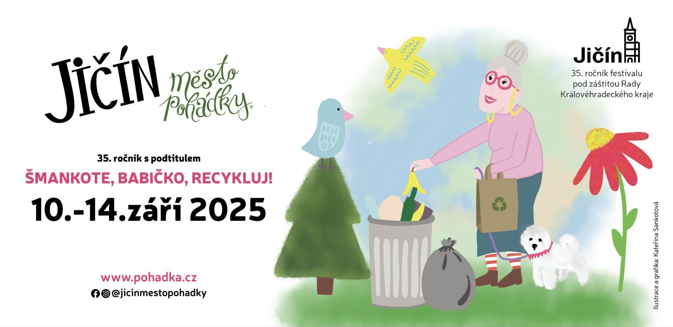


Jičín - město pohádky z.ú.
Valdštejnovo náměstí 2
Staré Město
506 01 Jičín
V Jičíně dne 1. 9. 2025
TISKOVÁ ZPRÁVA
35. ročník festivalu Jičín - město pohádky je za týden tady. Šmankote, babičko, recykluj! A pojď s vnoučaty na pohádku!
Letos se na festivalu Jičín - město pohádky bude kouzlit nejen s pohádkami, ale i s odpadem! Téma recyklace tu dostane hravou podobu, která vtáhne malé i velké do světa ochrany přírody. Z projektu Hemžení k nám zavítají umělkyně, které promění festival v živé jeviště. Příchozí čekají nečekané performance, interaktivní instalace a pohádkové dílny, kde se z odpadků rodí originální poklady. Vyzkouší si, že třídění je jen začátek a zjistí, že i malá změna může mít velký dopad.
Jako každý rok ožije Jičín středečním pohádkovým průvodem plným nápaditých masek, školních souborů, kroužků, umělců i známých tváří. Zájem o vystoupení byl letos rekordní, a tak dáváme prostor co nejvíce dětem, aby ukázaly svůj talent. Kromě tradičního středečního průvodu nás také čeká průvod se světýlky, kolobrndění, pelášení, divadelní představení a vystoupení profesionálních i amatérských umělců včetně školních a zájmových souborů.
Na festivalu zazní pětinásobná držitelka hudebních cen Anděl Barbora Poláková, bejbypunková kapela Kašpárek v rohlíku, Bombarďák, Queenways a další. Zlatým hřebem festivalou pak bude sobotní vystoupení V.O.S.A Theatre, které jistě překvapí všechny návštěvníky. Večer si příchozí zaskotačí na energický punk-rock se SKA prvky kapely Sticx a zakončí to alt-rockovou skupinou Imaginárium. Z divadel se můžou těšit na Víťu Marčíka, několik divadel ze studia DAMÚZA, Divadlo b a nebo napínavá výprava do světa hub plná fantazie a hravosti od divadla TMEL.
Letos v Masarykově divadle vznikne EKO–PARK, který bude doslova nabitý zajímavými aktivitami. S knihovnou Václava Čtvrtka jsme připravili knižní SWAP, kde bude probíhat nejen výměna knih, ale i čtení pro děti. Nevšední podívanou přichystala česká nezisková organizace CI2, o.p.s., která se dlouhodobě věnuje environmentální tématice a udržitelnosti, s výstavou Antarktida a besedami pro školy v K-klubu. Cirkulární centrum RECYUPCY z Hradce Králové návštěvníkům nejen poví o nástroji fanfrnoch, ale pomůže jim ho i vyrobit z materiálů, které často najdeme doma. Zároveň nabídne nespočet dalších zajímavých aktivit. Otevřeme brány i do Farské zahrady, kde se bude nejen zahradničit!
V Biografu Český ráj bude ke zhlédnutí pásmo zvířecích večerníčků, Svěrákův film Ropáci, seriál Můj dědeček zálesák a další. Perličkou v programu kina bude jičínská předpremiéra filmu Pohádky po babičce natočené dle předlohy Arnošta Goldflama. V Biografu nebude chybět ani oblíbená animační dílna KYBERNA a vše ozvláštníme besedami od České koalice pro ochranu biodiverzity.
Pohádkové dílny jsme letos připravili ve spolupráci s divadelním performance „Hemžení“ a na jejich tvorbě se budou podílet místní zájmové, školní a umělecké spolky z Jičínska. Jejich koncept a vizuál navrhly scénografky Berta Doubková, Josefína Holcová a Iva Ščerbáková. Všechny dílny spojuje křehký svět netradičního zahradníka využívající materiálů, které zdánlivě nejsou k použití. Malí návštěvníci si vytvoří zahradní výstroj z nápojových kartonů a igelitového strašáka na zahnání chmurů v šapitó na náměstí. V Jezuitské koleji zklidní mysl u rozličných her se skleněnými kuličkami a zapíše své zahradnické zkušenosti do veliké kroniky z ručního papíru. V Masarykově divadle si z hliníkového plechu vytvoří hmyzího přítele a ve Farské zahradě se děti dozví o životě žížal a vyzkouší si tipovačku, co patří do bioodpadu a co ne. Mikroskopem nahlédnou do půdy kompostu a zjistí, kolik nečekaných organismů tam žije. V rámci vzdělávací části dílen se návštěvníci dočtou odkud a kam odpad putuje.
Chceme, aby se letošní festival stal pohádkou bez bariér. Proto jsme spolu s neziskovou organizací Apropo Jičín vytvořili mapku, která pomůže zdravotně znevýhodněným návštěvníkům s orientací na festivalu a mohli si naplno užít program. Apropo Jičín zároveň na festivalu zajistí INFO POINT pro všechny návštěvníky s postižením i pro ty, kteří o ně pečují a doprovázejí je. Ve čtvrtek vás tato organizace pozve na Otevřený dvorek Apropa.
Součástí festivalu bude i řemeslná zóna na náměstí, kde nás zároveň čekají herní prvky, pestrý jarmark, pouťové atrakce a pohádkový vláček. V zámeckém parku vás nasytí nejen gastro sekce, ale také vědomosti z eko workshopu od iQLANDIE. Radostné úsměvy určitě rozsvítí i stánky časopisu Sluníčko nebo chill zóna s deskovými hrami od Asmodee
Nově mají návštěvníci možnost zakoupit lístky na sobotní program v Zámeckém parku za sníženou cenu v předprodeji na našem webu.
Veškeré informace a aktuality z pohádkového světa festivalu najdete zde: www.pohadka.cz
Pohádka je i na sociálních sítích Facebook www.facebook.com/jicinmestopohadky a Instagram @jicinmestopohadky. Pro bližší informace se obracejte na e-mailovou adresu pohadka@pohadka.cz. Děkujeme za vaši přízeň a budeme se těšit v září na viděnou.

Za festival Jičín – město pohádky zdraví:

Ing. Šárka Bekrová a Anežka Prokšová
ředitelka festivalu Produkční festivalu
tel.: 733 527 867 tel.: 731963085

